Лекция 11,12 от 20.09.2025 группа 5-ОПИ-23
преподаватель Закатова М.М.
Тема: Гидродинамика, основные понятия.
Задание: составить конспект по указанной теме.
Гидродинамика - раздел гидравлики, в котором изучаются законы движения жидкости и ее взаимодействие с неподвижными и подвижными поверхностями.
- Гидродинамическое давление — внутреннее давление, развивающееся при движении жидкости.
- Скорость движения жидкости в данной точке — скорость перемещения находящейся в этой точке частицы жидкости, определяемая длиной пути, пройденного этой частицей за единицу времени.
- Линия тока — линия, характеризующая направление движения ряда последовательно расположенных частиц в данный момент времени.
- Элементарная струйка — характеризует состояние движения жидкости в данный момент времени.
- Поток жидкости — совокупность элементарных струек движущейся жидкости, проходящих через площадку достаточно больших размеров.
- Расход жидкости — количество жидкости, протекающей через поперечное сечение потока в единицу времени.
- Установившееся движение — движение, при котором скорость и давление в любой точке движущейся жидкости не изменяются во времени, а зависят только от местонахождения точки в пространстве.
- Неустановившееся движение — движение, при котором факторы, влияющие на движение жидкости, изменяются во времени.
- Напорное движение — течение, живые сечения которого должны быть ограничены со всех сторон жёсткими стенками (отсутствует свободная поверхность).
- Безнапорное движение — движение жидкости со свободной поверхностью, происходит благодаря разности геодезических отметок русла.
Тема: Закон Бернулли и его практическое применение
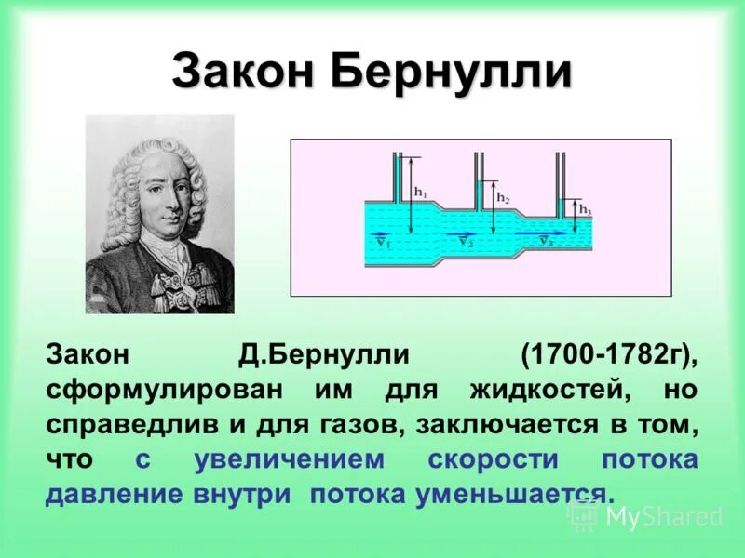

Суть
Закон Бернулли выражает закон сохранения энергии в потоке жидкости. Когда жидкость движется, часть её энергии преобразуется между различными формами: кинетической, потенциальной и внутренней энергией. Уравнение Бернулли описывает, как энергия распределяется по разным частям потока.
Пример: если поток проходит через сужение трубы, его скорость увеличивается, а давление падает. Это происходит потому, что жидкость должна ускоряться, чтобы пройти через это узкое место.
Уравнение Бернулли можно записать в виде: P + 0,5ρv² + ρgh = const, где:
- P — давление жидкости;
- ρ — плотность жидкости;
- v — скорость потока жидкости;
- g — ускорение свободного падения;
- h — высота потока относительно выбранного уровня
Из этого уравнения видно, что если одна из величин изменится, то остальные компоненты также изменятся, чтобы суммарная энергия оставалась постоянной.

Применение
Закон Бернулли используется в различных областях, например:
В гидравлике
Проектирование трубопроводов и каналов. В водопроводных и канализационных системах уравнение Бернулли помогает рассчитать, как меняются давление и скорость воды при движении по трубе. В реальных системах добавляются поправки на трение и местные сопротивления, такие как сужения или изгибы труб.
Расчёт параметров гидравлических прыжков. В каналах и реках часто используются гидравлические прыжки для уменьшения скорости потока и предотвращения эрозии берегов. С помощью уравнения Бернулли для струйки жидкости можно рассчитать параметры этих прыжков, такие как высота и длина, чтобы эффективно регулировать поток.
В аэродинамике
Объяснение возникновения подъёмной силы крыла самолёта. Во время полёта крыло самолёта как бы разрезает воздушный поток на две части: одна часть обтекает верхнюю поверхность крыла, другая — нижнюю. Форма крыла такова, что верхний поток должен преодолеть больший путь, чтобы соединиться с нижним потоком в одной точке, поэтому он двигается с большей скоростью. Так как скорость больше, то и давление над верхней поверхностью крыла меньше, чем под нижней. За счёт разности этих давлений и возникает подъёмная сила крыла.
В медицине
Измерение скорости кровотока через сосуды с помощью допплеровских ультразвуковых приборов. Различия в скорости крови в разных участках сосуда позволяют оценить изменения в давлении, что важно для диагностики заболеваний, таких как стеноз артерий.
Анализ и проектирование дыхательных аппаратов — уравнение Бернулли помогает понять, как изменяется давление воздуха в лёгких во время вдоха и выдоха.

